«Словно все было вчера…»
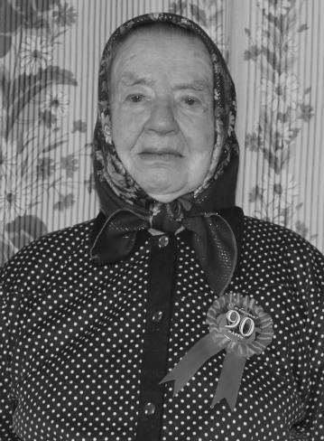
Мария Матвеевна Азаренкова родом из деревни Рукино, которая находится в паре километров от Болтутина. В настоящее время проживает здесь же, в родной деревне.
Она из того поколения довоенной молодежи, которое сразу со школьной парты оказалось в пекле войны. В юности Марии Матвеевне долго учиться не пришлось. Окончила всего семь классов. В июне сдала экзамены, а 18 июля 1941 года в деревню пришли немцы. Вспоминает, как в суровую зиму 41 года всех деревенских жителей сгоняли под конвоем чистить дорогу от деревни Розовка на Починок. А с наступлением весны немцы заставили мирных жителей строить туда дорогу. Колонну, которую гнали на стройку, постоянно обстреливали с самолетов.
Когда советские войска стали подходить к Болтутину, немцы выгнали мирных жителей из деревни. «С нами уехали семь семей, - рассказывает Мария Матвеевна. - Десять дней мы пробыли в Монастырщинском районе, а затем вернулись назад в деревню и сразу стали восстанавливать колхоз».
В колхозе Мария Матвеевна работала кладовщиком, а когда закончились полевые работы, её отправили в Мордовию за скотом. Туда ехали на поезде, а оттуда 400 голов овец гнали пешком.
Не успела М.М. Азаренкова перевести дух, как её снова послали на важный объект - строить Соловьеву переправу. Затем в Глинке началось строительство машинно-тракторной станции и молодежь снова отправили на стройку.
Моя собеседница вспоминала, как женщины и девушки рубили гвозди из немецких тросов, а мужчины строили. Все помнит очень хорошо, словно это было вчера.
Потом Мария Матвеевна снова вернулась в колхоз, работала на ферме и в полеводстве. Умело водила трактор. Долгое время, как и все, получала вместо зарплаты трудодни.
Мария Матвеевна вспоминала, как тяжело приходилось в те годы. Говорит, что они, люди старой закалки, не боялись никакой работы.
За хорошую работу в колхозе «Правда» М.М. Азаренкова неоднократно награждалась Почетными грамотами. Имеет медаль «Победитель социалистического соревнования 1975 года» и медали к юбилеям Победы.
В 1949 году Мария Матвеевна вышла замуж и переехала к мужу в Демидовку, родила сына Михаила. Не успело исполниться сыну восемь месяцев, как мужа забрали в армию. Она осталась одна с сыном на руках. Семья супруга её не приняла. Тогда Мария Матвеевна вернулась в родную деревню. Здесь и прошла почти вся жизнь.
В дерене её все любят, уважают, к её слову прислушиваются. Людям есть чему поучиться у Марии Матвеевны Азаренковой. Её ставят в пример молодежи. Ведь каждый год Марии Матвеевне вручают благодарственные письма за благоустройство территории возле дома.
В настоящее время наша юбилярша по-прежнему бодра и энергична. С наступлением весны жители деревни часто видят её хлопочущей возле своего дома. Она раз в неделю ходит в деревню Болтутино, в магазин за продуктами и навестить свою родственницу, Марину Александровну Азаренкову. Вместе с ней они пьют чай, общаются и просматривают интересные сайты в интернете.
Самое приятное для Марии Матвеевны, что в юбилей в её уютном доме собрались все родные и близкие. В свое девяностолетие Мария Матвеевна Азаренкова принимала поздравления от Главы Болтутинского сельского поселения Ольги Павловны Антиповой и начальника отдела социальной защиты «Глинковский район» Галины Валентиновны Сорокуменковой. Они пожелали ей крепкого здоровья и долгих лет жизни, а еще вручили письмо Президента России, подарки от Администрации района и своих подразделений.

Алеся ГАВРИЛОВА

Актуальное интервью
Многофункциональный Центр - быстро, просто, удобно
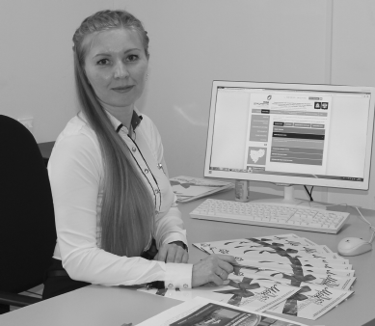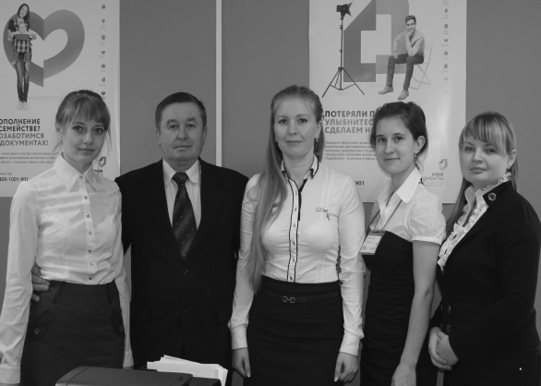
С появлением в Глинковском районе Многофункционального Центра намного проще стало решать «бумажные» вопросы, связанные с предоставлением государственных услуг. И сегодня МФЦ одно из самых часто посещаемых мест.
Напомню, что многофункциональный Центр - это государственное учреждение, осуществляющее функции по взаимодействию населения с органами государственной власти, органами местного самоуправления и организациями, участвующими в предоставлении государственных (муниципальных) услуг. Осуществляет свою деятельность в рамках реализации федерального Закона от 27.07.2010 № 210-ФЗ «Об организации предоставления государственных и муниципальных услуг» и Постановления Правительства РФ №797 от 27.09.2011 г., №1376 от 22.12.2012 г..
В нашей области к 2015 году уже было открыто шесть таких Центров, которые успешно работают и выполняют возложенные на них функции. В январе 2015 года, в торжественной обстановке, такой Центр был открыт и в нашем районе. Некоторые жители уже успели оценить работу по принципу «одного окна», ведь Центр функционирует уже больше месяца. О работе этой, для нас, жителей Глинковского района, новой организации, мы попросили рассказать ее руководителя Елену Михайловну Езопову.

Какие услуги оказывает МФЦ? Планируется ли расширить их перечень?
- Наша организация называется Смоленское областное государственное бюджетное учреждение «Многофункциональный Центр по предоставлению государственных и муниципальных услуг населению». МФЦ – это учреждение нового поколения. Основная задача МФЦ – реализация принципа «одного окна», т.е. создание единого места приема, регистрации и выдачи необходимых документов гражданам при оказании всех государственных и муниципальных услуг, предоставление возможности получать одновременно несколько взаимосвязанных услуг. На сегодняшний день наш Центр может предоставить для населения около 85 услуг, к началу лета 2015 года мы уже будем предоставлять полный спектр услуг, а их более 100.
На сегодняшний день самыми востребованными у нас стали услуги в сфере федеральной миграционной службы: это - оформление паспорта гражданина РФ, временная регистрация, миграционный учет. С 1 марта 2015 года в нашем Центре подключилась новая услуга - оформление загранпаспорта. В первый же день работы с этой услугой было оформлено 3 заявления на выдачу загранпаспорта. Думаю, что эта услуга станет очень популярной среди населения, так как дает возможность подать заявление на оформление загранпаспорта прямо в Глинке. Гражданам, обратившимся за этой услугой, не придется выезжать в город Смоленск для подачи заявления о выдаче загранпаспорта.
В сфере социальной защиты населения мы помогаем оформить пособия, субсидии, льготы и компенсации, предоставляем меры социальной поддержки семьям, имеющим детей, ветеранам, инвалидам, малоимущим гражданам или гражданам, оказавшимся в трудной жизненной ситуации. Самые распространенные обращения среди населения нашего района: назначение и выплата пособия по беременности и родам, пособия по уходу за ребенком; предоставление гражданам субсидий на оплату жилых помещений и коммунальных услуг. У нас Вы можете, подать документы на оформление федерального и областного материнского капитала, и когда потребуется написать заявление о распоряжении средствами (частью средств) семейного капитала.

Услуги Росреестра и ФГБУ «ФКП Росреестра» позволят жителям района оформить государственную регистрацию прав на недвижимое имущество и сделок с ним, оформить государственный кадастровый учет объектов недвижимого имущества, получить сведения, содержащиеся в Едином государственном реестре прав на недвижимое имущество и сделок с ним, и сведений, внесенных в государственный кадастр недвижимости.
Поможем мы и тем, кому необходимы справки, скажем, об административных правонарушениях в области дорожного движения или их отсутствии. Справки о наличии или отсутствии судимости или факта уголовного преследования, прекращении уголовного преследования. Получение такой справки очень актуально для работников, занятых в сфере образования. Ее вы можете запросить через наш МФЦ.
Также мы можем предоставить информацию по находящимся в работе исполнительным производствам в отношении физических или юридических лиц. Вскоре у нас появятся услуги в сфере управления записи актов гражданского состояния, заявители смогут получить повторные свидетельства о регистрации браков, подать заявление на заключение брака или его расторжение.
Через нас вы сможете заполнить декларацию 3-НДФЛ на получение налогового вычета имущественного, на лечение, собственное образование или образование детей. Причем, заполнением и предоставлением декларации в налоговую инспекцию мы занимаемся сами, на основании предоставленных вами документов, дающих право на получение вычета.
Хочу привести пример работы МФЦ по принципу «одного окна», На днях к нам обратилась жительница района, она вышла замуж, следовательно, у нее возникла необходимость в замене паспорта, СНИЛС, ИНН на новую фамилию. У нас она смогла оформить заявку на получение всех этих услуг. Кроме этого она получила консультацию по оформлению пособия по беременности и родам, получению пособия по уходу за ребенком (так как в семье ждут пополнения). Согласитесь, очень удобно, обратившись в одно место, получить подробную информацию по всем интересующим вопросам.
В Центре ведет прием юрист, который может дать бесплатную юридическую помощь гражданам района, людям пенсионного возраста или гражданам, оказавшимся в трудной жизненной ситуации, по различным правовым вопросам.
Какие услуги вы можете предложить нашим предпринимателям на сегодняшний день?
Регистрация юридических лиц и индивидуальных предпринимателей, предоставление сведений, содержащихся в ЕГРЮЛ и в ЕГРИП, предоставить справки об исполнении налогоплательщиком обязанности по уплате налогов, сборов, пеней, штрафов. Через наш Центр вы можете отправить отчетность в Пенсионный фонд, фонд социального страхования. Прием отчетности осуществляется раз в квартал.
Какие документы необходимы при обращении в МФЦ?
Пакет этих документов зависит от вида услуги, которую хочет получить заявитель. В любом случае заявителю достаточно предоставить подлинники документов, необходимых для получения запрашиваемой услуги. Это может быть документ, удостоверяющий личность, например, паспорт, свидетельство о регистрации брака, о рождении ребенка, трудовая книжка и так далее. Такие документы, как справки с места жительства, о составе семьи, справка Центра занятости, налоговой инспекции, пенсионного фонда - мы запрашиваем сами в порядке межведомственного информационного взаимодействия. Этим мы экономим время заявителя, так как ему не приходиться ходить по инстанциям для сбора справок. Все эти утомительные хлопоты берет на себя Центр.
Сколько будет стоить получение услуги в МФЦ?
Государственные и муниципальные услуги предоставляются бесплатно. Заявитель в установленном порядке оплачивает только госпошлину, налоги и сборы, если они предусмотрены федеральным законодательством.
Каковы сроки предоставления государственной муниципальной услуги через МФЦ?
Сроки предоставления услуг установлены в соответствии с Российским законодательством и нашим Центром не меняются. К тому же, сотрудники Центра обязательно уведомят Вас по мобильному телефону, электронной почте, когда Ваша услуга будет выполнена.
Как можно попасть к вам на прием? Возможна ли предварительная запись?
Наш многофункциональный Центр находится в здании Центра занятости населения по адресу: село Глинка, ул. Ленина, дом 17. На прием Вы можете записаться по телефону 2-16-77 на определенную дату и время, или прийти непосредственно без записи. У нас Вы можете не только получить государственную муниципальную услугу, но и проконсультироваться.
Какие платные услуги может предложить МФЦ населению Глинковского района?
Конечно, наш Центр сможет оказать и платные услуги. Например, мы сможем оказать помощь в составлении договоров купли-продажи квартир, жилых домов, земельных участков, договоров купли-продажи транспортных средств, мы осуществляем разноформатное ксерокопирование, перевод документов в электронный вид. Хочется отметить, что составление договоров купли-продажи у нас дешевле, чем у адвоката или юриста.
Елена Михайловна, расскажите о коллективе, который у вас работает.
Для организации работы нашего Центра подобраны образованные, молодые сотрудники.
Наш штат включает в себя 5 человек. Все специалисты имеют высшее профессиональное образование, прошли специальное обучение в отделе методики и контроля, который находится в Смоленском филиале. Прежде чем приступить к работе, каждый сотрудник, в том числе и я, прошли необходимое тестирование.
Процесс подключения услуг проходит поэтапно, поэтому мы все постоянно находимся в процессе учебы, помогаем друг другу. У нас одна цель - качественно предоставить услуги населению. Наша работа предполагает обработку большого потока информации, прием документов, консультирование, выдача результирующих документов, поэтому наших сотрудников можно назвать « универсальными специалистами».
В первую очередь мне хочется поблагодарить органы местного самоуправления за предоставленное помещение, где мы можем работать. Наш офис, как вы видите, очень хорошо отремонтирован, оснащен современной техникой, которая помогает быстро и качественно обслуживать наших клиентов.
Нашим читателям будет интересно узнать о руководителе. Елена Михайловна, расскажите немного о себе:
Я родилась в 1979 году в г. Смоленске. В 2001 году окончила Санкт-Петербургский институт управления и экономики по специальности финансы и кредит. Замужем, воспитываю дочь. С 2002 по 2005 год я работала в Межрайонной ИФНС России №7 по Смоленской области в должности ведущего специалиста. Имею классный чин: советник налоговой службы 3 ранга.
С 2006 года я главный экономист в дополнительном офисе Смоленского регионального филиала ОАО «Россельхозбанк» в г. Ельне. Занималась кредитованием населения Ельнинского и Глинковского районов. Именно работая в банке, я познакомилась со многими жителями Глинковского района, и теперь мы продолжаем работать и общаться здесь в Глинке.
С 9 февраля я приступила к работе в Глинковском филиале МФЦ в качестве начальника отдела по обслуживанию граждан. Считаю, что это очень интересная и нужная работа. Наша задача - предоставить данные услуги качественно и оперативно. Этого можно добиться при тесном взаимодействии с руководителями территориальных подразделений: федеральной миграционной службы, центра социальной защиты населения, пенсионного фонда, федеральной налоговой службы, фондом медицинского страхования и другими. Хочется отметить, что эффективность нашей работы зависит и от контакта с местными органами самоуправления. Я благодарна всем, кто оказывает нам эту поддержку, идет навстречу.
Двери нашего Центра всегда открыты для граждан, проживающих на территории Глинковского района, и гостей села. Приходите к нам, ведь у нас можно получить государственную муниципальную услугу быстро, просто и удобно.
Елена Михайловна, спасибо вам за интервью. Мы с интересом будем следить за развитием вашего Центра и будем рады, если вы на страницах газеты и в дальнейшем будете рассказывать о своей работе. Нашим читателям будет интересно узнать о новых услугах.

Беседовала
Анастасия КУВИЧКО

Глинковцы на фестивале «Салют Победы»
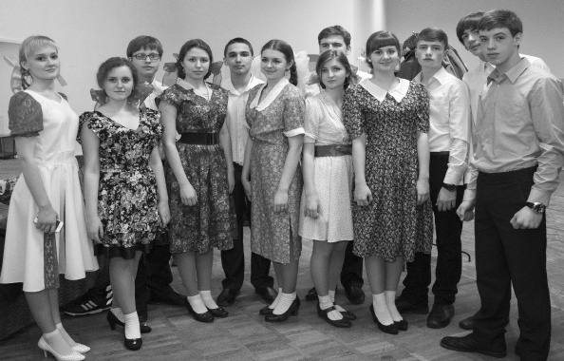
В конце февраля в городе Десногорске проходил второй этап Областного (в рамках Всероссийского) фестиваля народного творчества «Салют Победы», посвященный 70-летию Победы в Великой Отечественной войне 1941-1945 годов. В числе его участников была и творческая делегация Глинковского района.
Работниками Глинковского культурно-просветительного Центра и участниками художественной самодеятельности была подготовлена литературно-музыкальная композиция «Пускай не меркнет слава». Начиналась композиция с показа мирного времени, полного надежд на будущее, со школьного вальса, который прервался объявлением о начале войны. Все наполнилось горечью расставания с молодыми ребятами, уходившими на войну…
Яркой была сцена Победы, где радость по поводу окончания войны соседствовала со скорбью матери, потерявшей своего сына на войне. Главную роль, роль матери, в этой сцене хорошо сыграла Зоя Ковалева. Затем в ее исполнении прозвучало стихотворение Светланы Ромашиной «Давно закончилась война».
В заключение славили Россию и всех ее героев, отстоявших Родину в те грозные годы. Также в ходе композиции прозвучали песни «Баллада о красках» в исполнении Алексея Игошкина, «Ой, туманы» в исполнении группы «Септима» (солистка Алена Саладухина), «Баллада о матери», исполненная Еленой Кирилиной и «Небо славян» - дуэтом в составе Алексея Игошкина и Елены Кирилиной.
Композиция была подготовлена работниками МБУК «Глинковский Центр»: Валентиной Абросенковой, Ольгой Абраменковой, Романом Поняевым, Алексеем Игошкиным, Еленой Кирилиной, Максимом Кирилиным. А также участниками художественной самодеятельности: Аленой Саладухиной, Максимом Самулеенковым, Ольгой Ковалевой, Анастасией Бильмаер, Ольги Цыганковой, Ирины Новосельцевой, Артема Дубового, Виктории Ероховой, Алины Филиповой, Александра Василенко, Антона Гераськина, Андрея Никишина.
Наш корр.

Роботы в гостях у школьников
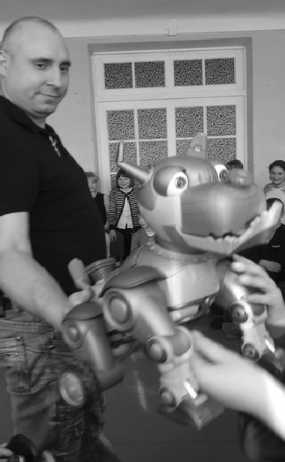
В конце февраля в Глинковской школе гости из Белоруссии показали шоу роботов. Представление состоялось в актовом зале и очень понравилось посетившим его ребятам.
К ним в гости приехали роботы, которые умеют самостоятельно двигаться, танцевать и преодолевать препятствия. Сначала ребята познакомились с роботом, который умеет показывать приемы самообороны: двигает руками и ногами, как человек. Потом на сцене появился робот – человек-паук, и ведущий показал, как эти два робота могут общаться друг с другом.
А двум девочкам-роботам для передвижения не нужны были никакие пульты управления, они двигались и танцевали сами. Ребята с восторгом смотрели на них и аплодировали.
Следующим роботом оказалась собака. Она умела лаять и ходила по полу. И всем детям разрешили погладить эту удивительную собачку.
Два друга робота, один - на трех колесиках, а другой - на гусеницах, ездили по полу и, упираясь в препятствие, старались через него перебраться. Ребята специально ставили им что-нибудь на пути, но роботы упорно преодолевали преграды .
На смену друзьям-роботам пришли роботы-динозавры. Они могли не только двигаться, но и кусаться. А робот-инопланетянин остро реагировал на громкие звуки и резво крутил головой и глазами. Но самое большое впечатление произвел огромный робот-паук, который испугал ребят по-настоящему.
Представление получилось веселым и интересным. Все участники остались довольны, особенно ребята, которые впервые увидели таких настоящих, веселых и все умеющих делать самостоятельно роботов.
З. КОВАЛЕВА,. педагог-психолог Глинковской СОШ

Творчество наших читателей
Любимой женщине
(образец для шуточного поздравления)

Дорогая, ты – красавица,
Я любуюсь тобой, когда варится
На плите у тебя обед
И доносится запах котлет.
Я горжусь, как ты управляешься
С пылесосом, бельём и
стараешься,
Чтобы в доме было красиво,
Что совета ты попросила,
Где повесить в зале картину
Или выбрать машинку сыну,
Как ты с ним задачи решаешь,
Мне хоккей смотреть не мешаешь.

Я доволен и горд собой
За столом, накрытым тобой.
С женским днём я тебя поздравляю
И цветочки сердечно вручаю.
Ах ты, счастье моё назначенное,
Ты навеки мне предназначена

Галина МАТЮШЕНКО

Моей мамочке и дорогой моему сердцу деревне Озеренск посвящаю….

Как-то тянет и тянет всё чаще в родную деревню,
Где под солнышком теплым и ласкою мамы росла.
Ещё жив старый дом, и шумят вековые деревья,
Только к дому тропа многолетней травой заросла.

Я с трудом пробираюсь сквозь ветки густые и травы,
Чтоб открыть свою дверь, посидеть, помечтать в тишине.
Мне здесь так хорошо в покосившемся доме усталом,
Моя милая мама как-будто и вправду приходит ко мне.

Здесь ещё пять дворов, что дымят спозаранку печами.
В позабытой глуши в темноте видны искры огня.
Старики доживают свой век в тишине и печали,
Деревенька убогая манит покоем меня.

Так живут они с чистой душой перед Богом и небом.
Вам не сладко, я знаю, родные мои земляки.
Но отрадно мне, что автолавка привозит вам хлеба,
И конфеты, и сахар, и соль, и пшеничной муки.

Хоть деревни почти уже нет, заросло всё глухим чернолесьем.
Не пройти ни к реке, ни к кринице, где живы ключи.
А ведь сколько здесь было детей, пели женщины песни,
Лён растили и в праздник престольный пекли калачи.

И моя мама в этом была пребольшой мастерицей,
Вкусный борщ нам варила, коржи и пампушки пекла.
Наши женщины к ней иногда приходили учиться,
Потому что мамулечка наша московской стряпухой была.

И любовью, и ласкою всех нас в семье согревала,
Всё я в памяти это навеки храню, навсегда.
Всё я помню, родная, но этого чуточку мало,
Я прошу: к своей дочке во сне приходи иногда.

